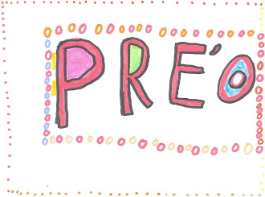
L'association de parents d'élèves PRE'O a choisi de renouveler cette année encore son opération «kit de rentrée» avec la possibilité d'acheter en ligne les fournitures scolaires de votre enfant sur le site cmaliste.fr. Il s'agit de vous simplifier la rentrée des classes, cette opération vous permettant de gagner du temps et de recevoir votre matériel à la date et au lieu de votre choix. La liste est faite par les enseignants avec du matériel qu'ils connaissent, c'est économique grâce à la mutualisation. De plus, une partie du montant total de la commande sera reversée à l’association. Cette année, cette somme a permis de réduire fortement la facture de l’achat annuel des ramettes de papier pour les photocopies.
Pour passer commande, connectez-vous sur cmaliste.fr, recherchez le département : 67 BAS-RHIN, la ville : DUTTLENHEIM, Ecole Primaire Jean HANS ARP ou cliquez sur le lien transmis par l’école. Sélectionnez la liste qui concerne le niveau de votre enfant. Cette liste peut être modifiée selon vos besoins. Vous pouvez également rajouter d'autres articles si vous le souhaitez ou modifiez les quantités. Une fois votre liste terminée, il ne vous reste plus qu'à effectuer votre paiement par carte bancaire et à choisir le lieu de livraison : domicile ou relais colis. Un tutoriel de première connexion est proposé sur le site cmaliste.fr. Vous pouvez à tout moment contacter les papeteries Pichon avec un lien est mis à votre disposition.

Bonnes vacances à tous.
L’association PRE’O.

